THỰC HÀNH NHẬP MÔN MẠCH SỐ - LỚP ……………………..
BÀI THỰC HÀNH 5: CÁC THÀNH PHẦN LƯU TRỮ
Giảng viên hướng dẫn |  |  | ĐIỂM
Sinh viên thực hiện

- Mục tiêu
- Hiểu nguyên lý hoạt động của D latch, D flipflop và JK flipflop
- Hiểu hoạt động của Shifter (Serial D flipflops) và Register (Parallel D flipflops)

- Nội dung
- Chuẩn bị ở nhà (làm cá nhân)
Câu 1: Khảo sát tính chất của Mạch tổ hợp
- Vẽ mạch có sơ đồ bên dưới trên Quartus:
Sơ đồ mạch:  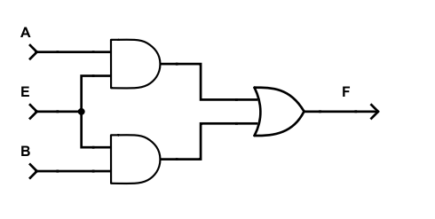 | Bảng chân trị:  E A B F  0 X X 0  1 0 0 0  1 0 1 1  1 1 0 1  1 1 1 1

Ở sơ đồ mạch trên A và B là các tín hiệu dữ liệu, E là tín hiệu Enable. Nếu E = 1 thì F = A OR B, ngược lại thì F = 0.
- Mô phỏng mạch trên Quartus theo chuỗi kiểm tra sau:
 | T0 | T1 | T2 | T3 | T4 | T5 | T6 | T7 | T8 | T9
E | 0 | 0 | 0 | 0 | 1 | 1 | 1 | 1 | 0 | 0
A | 0 | 0 | 1 | 1 | 0 | 0 | 1 | 1 | 1 | 0
B | 0 | 1 | 0 | 1 | 0 | 1 | 0 | 1 | 1 | 1
F

- Nếu xem sơ đồ mạch trên là một thiết bị, thì khi thiết bị chuyển từ “được cho phép – enabled hay E = 1” sang “KHÔNG được cho phép – non-enabled hay E = 0” thì giá trị của ngõ ra có được lưu lại hay không?

- Không được lưu lại: ☐

- Được lưu lại: ☐

Câu 2: Khảo sát tính chất và hoạt động của D latch
- Vẽ mạch có sơ đồ bên dưới trên Quartus:
Sơ đồ mạch:  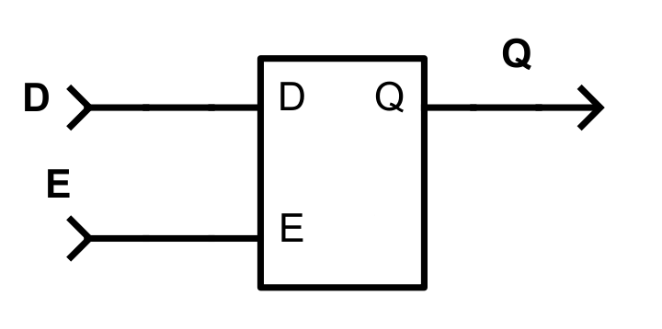 | Bảng chân trị:  E D Q  0 X QPRE  1 0 0  1 1 1

D latch trên có D là tín hiệu dữ liệu, E là tín hiệu Enable. Nếu E = 0 thì Q = D, ngược lại thì Q = Q_{PRE}. Trong đó Q_{PRE} là giá trị trước đó của Q.
- Mô phỏng D latch trên Quartus theo chuỗi kiểm tra sau (lưu ý, giá trị mặc định ban đầu của Q
trên Quartus là 0):
E
D
Q

- Khi D latch chuyển từ “được tích cực” sang “KHÔNG tích cực” thì giá trị của ngõ ra có được
lưu lại không?
- Không được lưu lại: ☐
- Được lưu lại: ☐

Câu 3: Khảo sát tính chất và hoạt động của D flipflop
- Vẽ mạch có sơ đồ bên dưới trên Quartus:
Sơ đồ mạch:  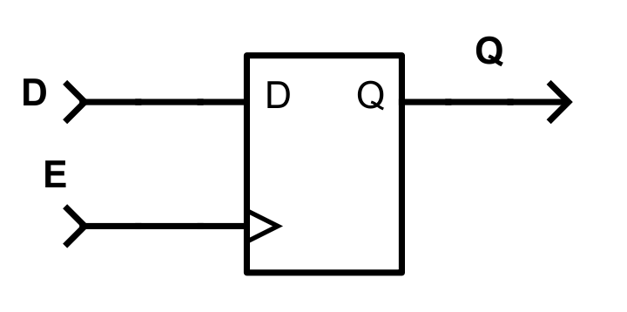 | Bảng hoạt động:  E D Q  0 X QPRE  1 X QPRE  ↓ X QPRE  ↑ 0 0  ↑ 1 1

D flipflop trên có D là tín hiệu dữ liệu, E là tín hiệu Enable. Nếu E chuyển từ 0 sang 1 thì Q = D,
ngược lại thì Q = QPRE. Trong đó QPRE là giá trị trước đó của Q.
- Mô phỏng D flipflop trên Quartus theo chuỗi kiểm tra sau (lưu ý, giá trị mặc định ban đầu của Q
trên Quartus là 0):
E
D
Q

- Khi D flipflop chuyển từ “tích cực cạnh lên” sang “KHÔNG tích cực cạnh lên” thì giá trị của
ngõ ra có được lưu lại không?
  - Không được lưu lại: ☐
  - Được lưu lại: ☐
Câu 4: Khảo sát tính chất và hoạt động của JK flipflop
- Vẽ mạch có sơ đồ bên dưới trên Quartus:
Sơ đồ mạch:  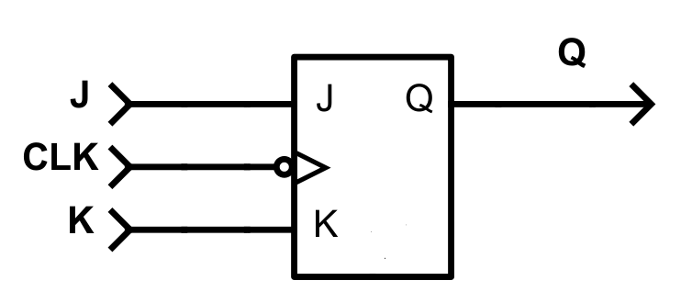 | Bảng hoạt động:  CLK J K Q  0 X X QPRE  1 X X QPRE  ↑ X X QPRE  ↓ 0 0 QPRE  ↓ 0 1 0  ↓ 1 0 1  ↓ 1 1 ~Q_{PRE}

JK flipflop trên có J và K là tín hiệu dữ liệu, E là tín hiệu Enable. Nếu E chuyển từ 0 sang 1 thì Q =
D, ngược lại thì Q = QPRE. Trong đó QPRE là giá trị trước đó của Q.
- Mô phỏng JK flipflop trên Quartus theo chuỗi kiểm tra sau (lưu ý, giá trị mặc định ban đầu của
Q trên Quartus là 0):
CLK
J
K
Q

- Khi JK flipflop chuyển từ “tích cực cạnh lên” sang “KHÔNG tích cực cạnh lên” thì giá trị của
ngõ ra có được lưu lại không?
  - Không được lưu lại: ☐
  - Được lưu lại: ☐
Câu 5: Khảo sát hoạt động của Shifter (Serial D flipflops hay Shift Register)
- Vẽ mạch có sơ đồ bên dưới trên Quartus:
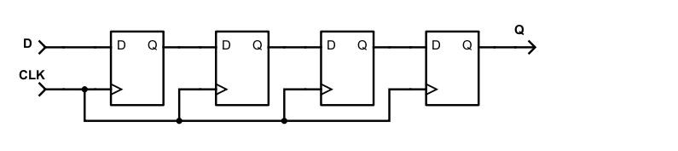
Shifter trên có D là tín hiệu dữ liệu, CLK là tín hiệu Enable. Nếu CLK chuyển từ 0 sang 1 thì Q = D
tại mỗi D flipflop, ngược lại thì Q = QPRE tại mỗi D flipflop. Trong đó QPRE là giá trị trước đó của Q.
- Mô phỏng Shifter trên Quartus theo chuỗi kiểm tra sau (lưu ý, giá trị mặc định ban đầu của Q
trên Quartus là 0):
CLK
D
Q

- Đưa ra nhận xét về dạng sóng của ngõ ra Q so với ngõ vào D:
…………………………………………………………………………………………………………………………………………………………………………………………………….

- Sau bao nhiêu chu kỳ CLK thì ngõ ra Q bằng ngõ ra D theo sơ đồ mạch bên dưới:
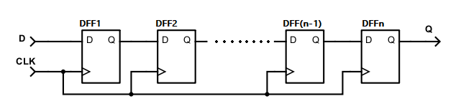

………………………………………………………………………………………………….………………………………………………………………………………………………......

Câu 6: Khảo sát hoạt động của Register (Parallel D flipflops hay Parallel Register)
Vẽ mạch có sơ đồ bên dưới trên Quartus:  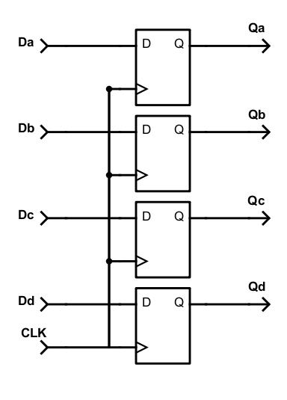  Register trên có Da, Db, Dc, Dd là tín hiệu  dữ liệu, CLK là tín hiệu Enable. Nếu CLK  chuyển từ 0 sang 1 thì {Qa, Qb, Qc, Qd} = {Da, Db, Dc, Dd}, ngược lại thì {Qa, Qb,  Qc, Qd} sẽ giữ giá trị trước đó. | Mô phỏng Register trên Quartus theo chuỗi kiểm tra sau (lưu ý, giá trị mặc định ban đầu của Q trên Quartus là 0):  CLK  Da  Db  Dc  Dd  Qa  Qb  Qc  Qd

- Đưa ra nhận xét về dạng sóng của {Qa, Qb, Qc, Qd} so với ngõ vào {Da, Db, Dc,Dd}:
…………………………………………………………………………………………………………………………………………………………………………………………………….

